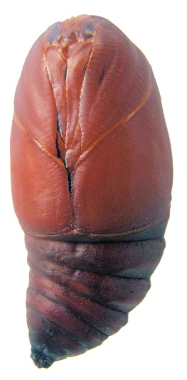
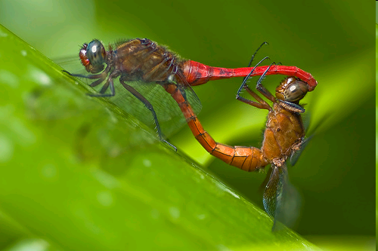
POPOLNA IN NEPOPOLNA PREOBRAZBA PRI ŽUŽELKAH
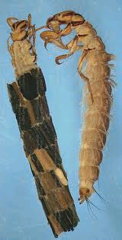

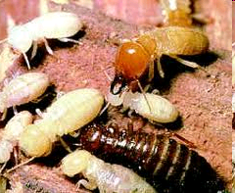
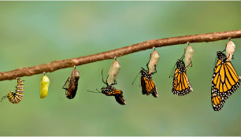

POPOLNA PREOBRAZBA NEPOPOLNA PREOBRAZBA
jajčece – ličinka - buba – odrasla žival jajčece – ličinka – odrasla žival

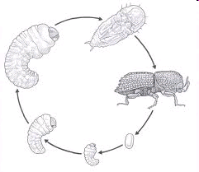
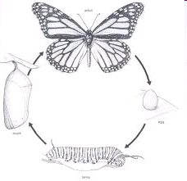

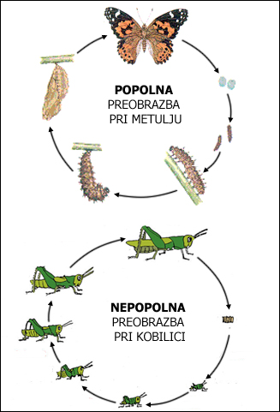
- Oglej si posnetek preobrazbe kačjega pastirja in ugotovi, za katere vrste preobrazbo gre:
- popolna preobrazba
- nepopolna preobrazba
http://www.youtube.com/watch?v=6GrFRQxMNBo

- Dopolni tabelo.
Po spletu razišči pri katerih žuželkah poteče razvoj s popolno in pri katerih z nepopolno preobrazbo.

^{POPOLNA PREOBRAZBA} | ^{NEPOPOLNA PREOBRAZBA}

